Раздел долгосрочного плана:  5.2 В Саки |  |  |  | Школа: Пресновская сш
Дата: |  |  |  | ФИО учителя: Гришина СА
Класс: 5 |  |  |  | Количество присутствующих: 9 |  | Отсутствующих:0
Тема урока |  | Какие исторические источники повествуют нам о жизни саков?
Цели обучения |  | 5.3.1.1 - показывать расселение племенных союзов на карте;
Цели урока |  | Для всех: познакомиться с историческими источниками о саках, показать на исторической карте расселении сакских племен на территории Казахстана (Понимание);  Для большинства: отметить на контурной карте группы сакских племен (Применение);  Для некоторых: проанализировать первоначальные сведения, источники о саках (Анализ)
Критерии оценивания |  | - Исследует расселение саков на территории Казахстана;  - Называет письменные исторические источники о саках  - По карте показывает территорию расселения саков  - Анализирует первоначальные сведения, источники о саках
Языковые цели |  | Предметная лексика и терминология:  Сак,«великие мужи», «туры с резвыми конями»,тиграхауда, парадарайа, хаумаварга, исседоны, аргипей, аримаспы, дай  Полезная серия фраз для диалога/письма:  Первоначальные сведения о саках по видеоматериалу  (слушание и говорение); заполнить таблицу о саках (письмо); работа с текстом,раздаточным материалом (чтение).  Племенные союзы на территории Казахстана...  Мы определили,что ... в разных источниках....  Территория расселения саков...  Следует отметить,что...
Привитие ценностей |  | -формировние уважения и чувства гордости за историю своего народа  -формирование у учащихся ответственности, сотрудничества, уважения, патриотизма
ИКТ |  | http://lms.nci.kz/history/view?f=128&id=6&lang=rus, презентация
Предварительные знания |  | Племенные союзы и ранние государства на территории Казахстана. К раннеплеменным объединениям относятся союзы саков,уйсунов,кангюев,гуннов и сарматов. Данная тема первая в этом разделе.
Ход урока
Запланированные этапы урока | Запланированная деятельность на уроке |  |  |  |  | Ресурсы
Начало урока  5минут  5 минут | К. Организационный момент. Приветствие.  Проверка домашнего задания: «Чистая доска»  2,5 млн.-12 тыс л.до н.э.; 12-5 тыс л.до н.э.; 5-3 тыс л.до н.э.; 3-2 тыс л.до н.э.; микролит, кереге, тебеневать, 13 тыс.лет, 100 тыс.лет, петроглифы, жайляу, кыстау, кузеу, коктеу.  Мотивация. Кроссворд  1. наука о прошлом  2. самый длительный период каменного века  3.самое известное изобретение в эпоху мезолита  4.переход от присваивающего хозяйства к производящему произошел в период ...  САКИ  -выход к теме  Тема сегоднешнего урока посвящена сакам: Какие исторические источники повествуют нам о жизни саков?  -Что такое исторические источники?  -Какими бывают исторические источники?  М.Подумайте, какие мы поставим цели урока?  -Можно послушать ответы 2-3 учеников  Предложите,свой вариант.  Ознакомление с темой урока, учебными целями и критериями оценивания. |  |  |  |  | За каждый правильный ответ -жетон  Слайд 1  жетон  Слайд 2  Слайд 3  Слайд 4  Запись в тетрадь
Середина урока  5 мин.  10 минут  10 минут | - С сакскими племенами мы встречались на уроке всемирной истории, когда изучали Персидскую империю. Мы говорили о том, что персидские цари-Кир и Дарий I пытались завоевать сакские земли, но так и не смогли. Так что это были за люди, саки? Давайте посмотрим  Просмотр фрагмента ЦОРа № 128  - Что нового вы узнали из сюжета?  Вывод: Саки – это племена, кочевавшие в степях Средней Азии и Казахстана в I тысячелетии до н.э.  П.Работа с картой: Племенные союзы на территории Казахстана.  Т.Задание1.Найдите в атласах и на карте названия сакских племен и племенных союзов и места их расселения.  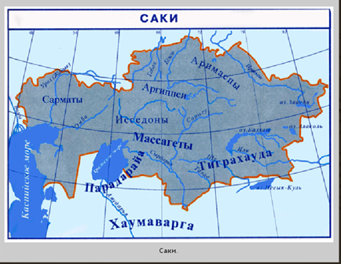  Отметьте на контурной карте племена саков  Взаимопроверка. За каждое правильное выполненное задание 1 балл  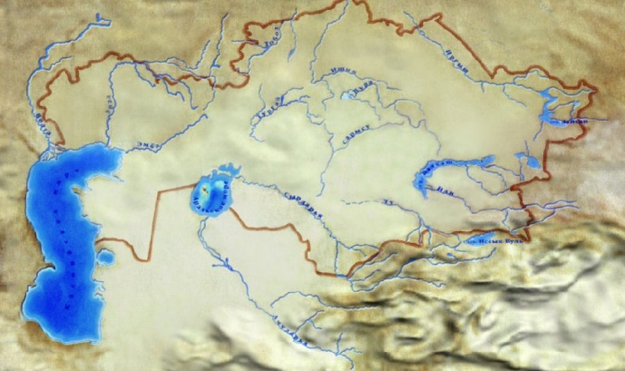  Задание 2. Работа с текстами в парах.  -Источники по-разному называют древних жителей Казахстана.  Прочитать свою статью и рассказать ее товарищу, заполнить таблицу  «Письменные источники по истории саков»  № Название источника Автор Сведения  1 Персидские (иранские) Клинописи персидских царей Дария и Ксеркса («Бехистунская надпись») САКИ- «Великие мужи» саки-хаомоварга, саки-парадарая, саки-тиграхауда  «Авеста» «Туры с быстрыми конями»  2 Греческие Геродот «Азиатские скифы» Массагеты, даи, аргиппеи, аримаспы, исседоны, сарматы  Птолемей  Страбон  Проверяем таблицу |  |  |  |  | http://lms.nci.kz/history/view?f=128&id=6&lang=rus  Слайд 6, атлас стр.15, карта  (макс.8 баллов)  Слайды 7-8  Приложение 1. Тексты «Персидские (иранские) источники о саках), «Греческие источники о саках»  Слайды 10,11,12  Слайд 13
Конец урока  5 минут | -Достигли ли мы цели?  Давайте подсчитаем баллы и жетоны  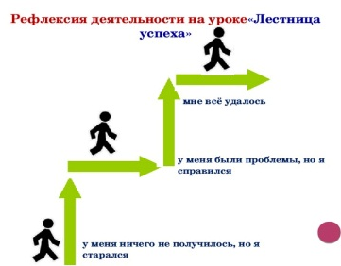 |  |  |  |  | Слайд 3  Лестница успеха
Домашнее задание
Параграф 22-23, 24, пересказ, вопросы, таблица, контурную карту доработать
Дифференциация – каким образом Вы планируете оказать больше поддержки? Какие задачи Вы планируете поставить перед более способными учащимися? |  | Оценивание – как Вы планируете проверить уровень усвоения материала учащимися? |  |  | Здоровье и соблюдение техники безопасности
Дифференциация выражена при делении на группы и составлении заданий согласно ведущего типа мышления по Брунеру |  | Взаимооценивание – обсуждение результатов работы в группах  Оценивание учителем – предоставление обратной связи по результатам работы групп |  |  | Применение правил техники безопасности при работе с ноутбуками и зарядными устройствами
Рефлексия по уроку  Были ли цели урока/цели обучения реалистичными?  Все ли учащиеся достигли ЦО?  Если нет, то почему?  Правильно ли проведена дифференциация на уроке?  Выдержаны ли были временные этапы урока?  Какие отступления были от плана урока и почему? |  |  | Используйте данный раздел для размышлений об уроке. Ответьте на самые важные вопросы о Вашем уроке из левой колонки.
Цели урока были реалистичными и достижимыми.
Все учащиеся достигли ЦО. Временные рамки выдержаны.

Общая оценка
Какие два аспекта урока прошли хорошо (подумайте как о преподавании, так и об обучении)?
Что могло бы способствовать улучшению урока (подумайте как о преподавании, так и об обучении)?
Что я выявил(а) за время урока о классе или достижениях/трудностях отдельных учеников, на что необходимо обратить внимание на последующих уроках?

Приложение 1

Персидские (иранские) источники о саках
В I тыс. до н.э. обширную территорию от Семиречья и Восточного Туркестана до Причерноморья, от Алтайских гор до Хорезма заселяли многочисленные племена, носившие общее название «саки». Ученым известны две группы древних текстов, содержащих сведения о саках. Это клинописные наскальные надписи персидских царей («Бехистунская надпись») и сочинения греко-римских авторов.

В текстах, составленных по приказам персидских царей Дария и Ксеркса, упоминаются названия племен Казахстана, иранцы их называют «саки», «великие мужи». В надписи персидского царя Дария I (521-486 гг. до н. э.) упоминаются 3 группы сакских племен: саки-хаомоварга (изготовляющие напиток хаома), саки- парадарайя (заморские саки), саки-тиграхауда (носящие остроконечную шапку).
В «Авесте», священной книге зороастрийцев, кочевые племена, населявшие степи Казахстана именовались «туры с быстрыми конями»

Греческие источники о саках
В I тыс. до н.э. обширную территорию от Семиречья и Восточного Туркестана до Причерноморья, от Алтайских гор до Хорезма заселяли многочисленные племена, носившие общее название «саки». Ученым известны две группы древних текстов, содержащих сведения о саках. Это клинописные наскальные надписи персидских царей («Бехистунская надпись») и сочинения греко-римских авторов.

Среди источников на греческом и латинском языках можно выделить сочинения Геродота, Страбона, Птолемея. «Отец истории» Геродот в V в. до н.э. называл их скифами.
Это время в исторической науке известно под названиями ранний железный век, эпоха древних кочевников или сакский период. В состав саков входило много племен. Трудно назвать их точное число. В древнегреческих источниках их называли даи, массагеты, исседоны, аргиппеи, аримаспы. Саки были великолепными наездниками и стрелками из лука.
Одно из многочисленных сакских племен – массагетов, живущих на востоке, по ту сторону Сырдарьи, описывает греческий историк Геродот (V в. до н.э.): «…По одежде и образу жизни они похожи на скифов. Сражаются верхом на лошадях и пешие. Знают и оба способа войны: сражаются они луками и копьями, вооружены обычно и секирами…».
Древнегреческий историк Фукидид так писал о воинственности саков: «Не говоря уже о европейских царствах, даже в Азии нет ни одного народа, который мог бы противостоять сакам. Им не хватает только внутренней сплоченности и порядка». Антропологический облик саков, описанный в этих источниках, - европеоидный. К концу сакского периода в нем появились монголоидные черты.

Письменные источники о саках
№ | Название источника | Автор | Сведения
1 | Персидские (иранские) | Клинописи царя Дария и Ксеркса («Бехистунская надпись»)
 |  | «Авеста»
2 | Греческие | Геродот
 |  | Птолемей
 |  | Страбон

Письменные источники о саках

№ | Название источника | Автор | Сведения
1 | Персидские (иранские) | Клинописи царя Дария и Ксеркса («Бехистунская надпись»)
 |  | «Авеста»
2 | Греческие | Геродот
 |  | Птолемей
 |  | Страбон

